2017—2018学年度第二学期学业水平检测
学校：_______________ 班级： 姓名： 座位号：________________
…………………………装…………………………………………订…………………………………线……………………………………………

六年级数学试题（60分钟）
题 号 | 一 | 二 | 三 | 四 | 五 | 六 | 七 | 总 分
得 分
一、计算题。（28分）
1.直接写出得数。（8分）
0.25×4＝ 1.8×= -7.8-2.2= 2.4÷=
7×= 0.45:0.9= ÷6= (+ )×12=
2.用递等式计算。（8分）
0.25×0.27×8

$\frac{5}{6}÷\frac{1}{6}−\frac{5}{6}÷5=$ 8÷［ ÷4］

3.解比例 。（12分）
x：0.5= 28 : 14 5:8= x:32 $\frac{7}{6}$= x : 0.6

二、填空题。（22分）
1 . ：2.4化成最简整数比是（ ）：（ ）.
2. 根据24×4＝12×8组成一个比例式：（ ）：（ ）＝（ ）：（ ）.
3. 一个圆柱和圆锥等底等高，它们的体积和是30立方厘米。圆锥的体积是（ ）立方厘米，圆柱的体积是（ ）立方厘米。
4. 把一个底面半径5厘米、高10厘米的圆柱体，切拼成一个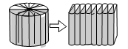
近似的长方体，表面积比原来增加了（ ）${\text{厘米}}^{2}$。
5.一个长方体，一个圆柱和一个圆锥，它们的底面积和体积分别相等，如果长方体的高是9厘米，圆柱的高是（ ）厘米，圆锥的高是（ ）厘米。
6.在○ 里填上“>” 或“<”。

学校： 班级： 姓名：
0.444 ○ ○ 7.958×40 ○ 320 $\frac{1}{2}$+$\frac{1}{4}$+$\frac{1}{8}$+$\frac{1}{\text{16}}$+$\frac{1}{\text{32}}$○ 1
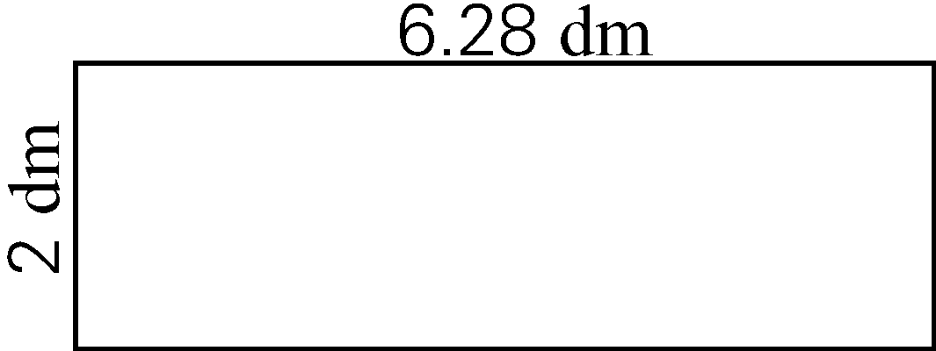
7.把右图所示的长方形铁皮卷成一个深2分米的圆柱形铁桶，
铁桶的底面直径大约是（ ）分米，加上底面后，铁桶
的容积是（ ）毫升。（铁皮的厚度忽略不计）
8.0.75 =（ ）∶12 = 12 ÷（ ）=（ ）% = （ ）折
9. 轮船在灯塔的（ ）偏（ ）（ ）°方向（ ）千米处。
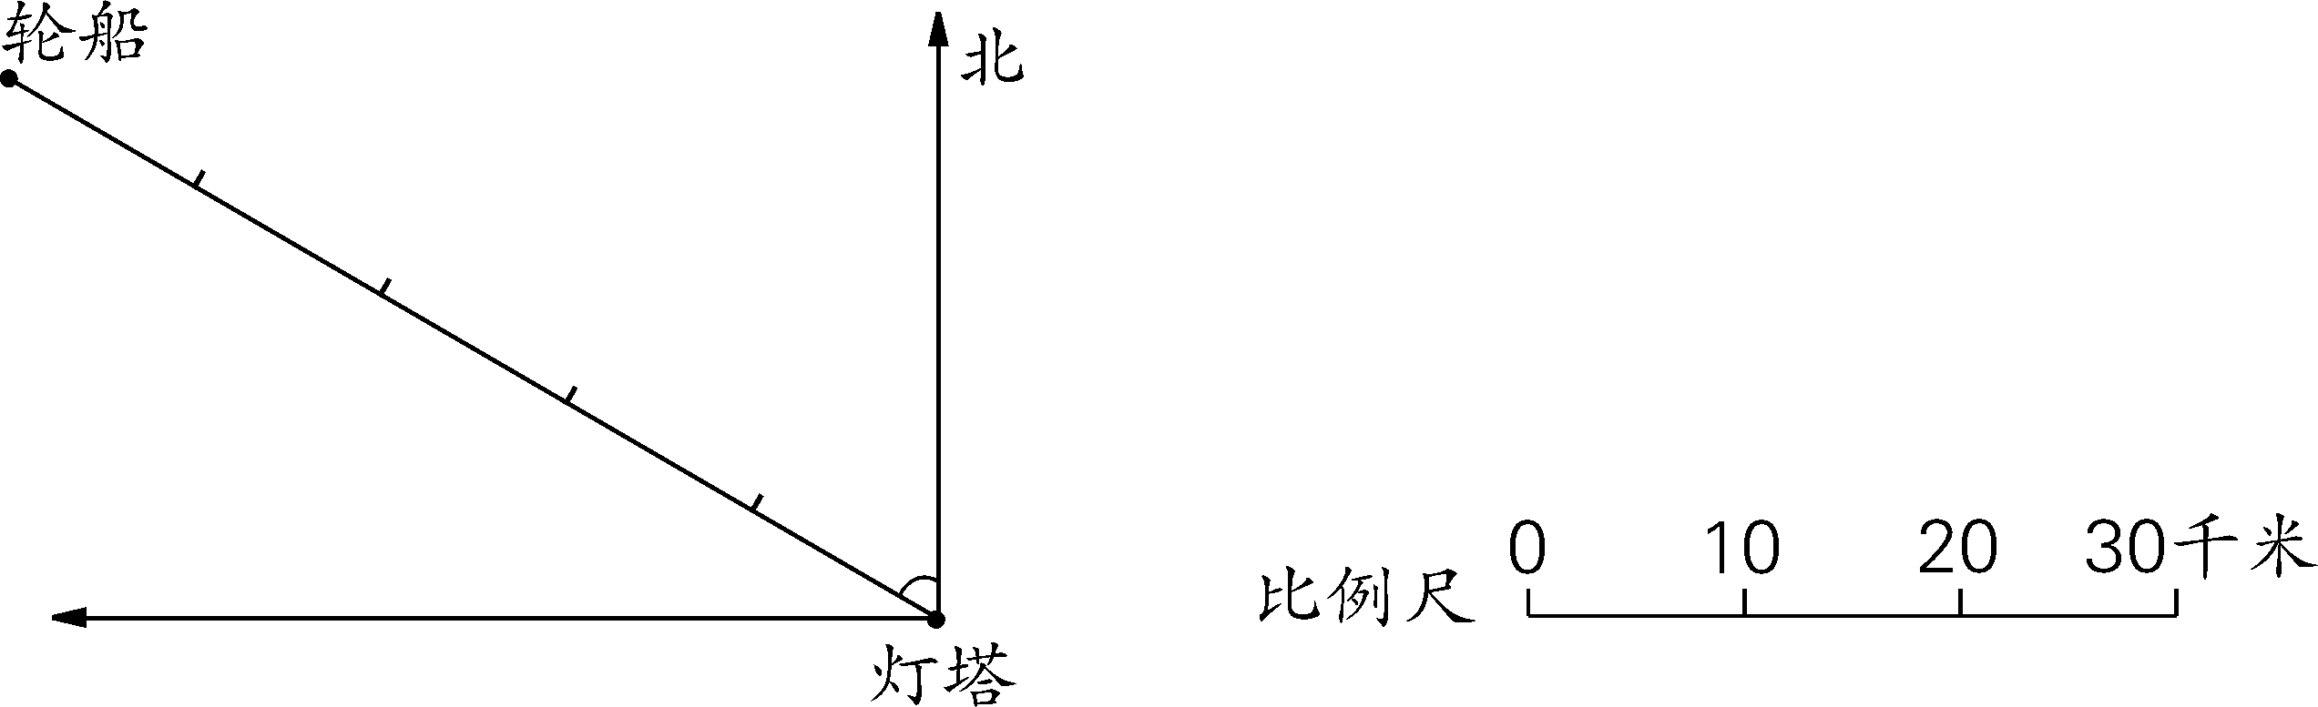

10.把一根底面半径是2厘米的圆柱木材截成两段，表面积增加（ ）。
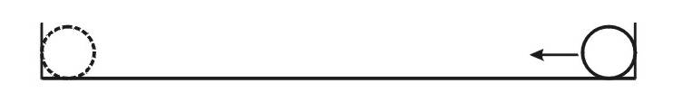
11.如图，横截面半径0.2米的圆柱形油桶，从车厢的后端滚到前端共要5周。车厢长（ ）米。
三、选择正确的答案，在它右边的□里画“√”。（8分）
1.下面能与4:0.2组成比例的比是？
4:5 1:20 5:0.25
2. 把长2米的木棒锯成相等的6段，每段用的时间是总时间的几分之几？
$\frac{1}{5}$ $\frac{1}{2}$
3. 六年级一班女生人数占全班学生人数的$\frac{3}{5}$,任选1人去浇花,选到男生的结果怎么样？
一定选到男生 选到男生的可能性比女生小
选到男生的可能性和女生相等 选到女生的可能性比男生小
4. 把一个底面直径为4㎝，高为5㎝的圆柱，沿底面直径切割成两个半圆柱，表面积增加了多少厘米？算式是
4×5×2 3.14×2×2 4×5
5.买同样一件玩具，小红用去所带钱的$\frac{2}{3}$，小华用去所带钱的$\frac{3}{5}$。小红和小华所带钱数的比是（ ）。
2：5 10：9 9：10
6.小明和小丽各有一瓶1.5升的饮料，小明喝了$\frac{1}{3}$，小丽喝了$\frac{1}{3}$升，（ ）剩下的多。
小明 小丽 一样
7.六年三班男女生人数的比是3∶4，这个班可能有（ ）人。
30 40 50 56
8. 男生人数的75%是女生人数的$\frac{3}{5}$，女生有40人，男生有（ ）人。
50 45 32 24
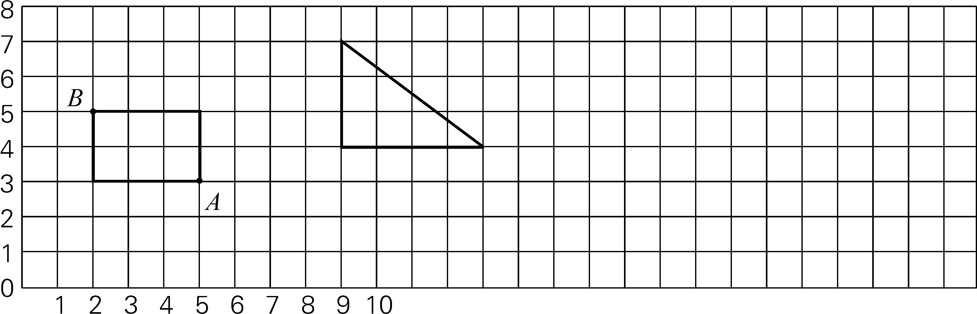
六、操作题。（3+3+2分）

1.按1 : 2的比画出三角形缩小后的图形。缩小后的三角形的面积是原来的 （ ） 。
2．按2:1的比画出放大后的长方形，两个长方形的长和宽组成的比例是（ ） 。
3.把三角形按直角边旋转后得到的图形是（ ），以（ ）为轴旋转后得到的图形体积较大。
七、解决实际问题。（34分，第2题6分，第5题每小题4分，其余每题5分。）
1.小明和小杰家相距810米，他们两人同时从家出发，相向而行，经过9分钟两人相遇。已知两人的速度比是5:4，相遇时两人各走了多少米？

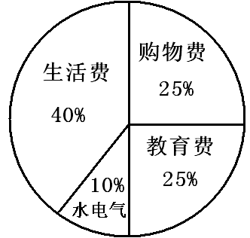
2. 小明家6月份各项支出如右图（总支出是1500元），
（1）购物费是多少元？

（2）生活费比教育费多少元？

（3）水电气费是生活费的百分之几？
3. 工地上运来的沙堆成一个圆锥形，底面积是12.56平方米，高1.2米，如果每立方米沙重1.7
吨，那么这堆沙共有多少吨？（得数保留整数）.

4. 白兔和黑兔只数的比是5：3，白兔比黑兔多12只。白兔和黑兔一共有多少只？

5.用铁皮制作一个圆柱形油桶，底面半径是4分米，高与底面半径的比是3:1，
（1）制作这个油桶至少需要多少平方分米的铁皮？

（2）这个油桶的容积是多少升？（油桶的厚度忽略不计）

6.小米给班级买了甲、乙两种电影票共50张。甲种票每张5元，乙种票每张3.5元，共花了205元。两种票各买多少张？

